

Adı:

Soyadı:

Şubesi:

No:

ORTAOKULU

**FEN BİLİMLERİ DERSİ**

6. SINIFLAR **BEP**

**1. DÖNEM 1. YAZILI SINAVI**

**PUANI**

Tarih: / / 20

**A. Aşağıdaki cümlelerdeki bilgi doğru ise ‘D’ yanlış ise ‘Y’ kutucuğunu işaretleyiniz. (20 puan)**

|  |  |
| --- | --- |
| ***D*** | **Y** |
|  |  |
|  |  |
|  |  |
|  |  |
|  |  |

**1. Dişlerimiz besinleri parçalar.**

**2. Kol ve bacaklarımızda uzun kemikler bulunur.**

**3. Dünya’mız Güneş’e en yakın gezegendir.**

**4. Merkür en büyük gezegendir.**

**5. Ay, Dünya’nın uydusudur.**

**B. Aşağıdaki gezegenlerden uydusu olanların kutucuklarını işaretleyiniz. (10 puan)**

**Dünya**

**Merkür**

**Mars**

**Venüs**

**Jüpiter**

**C. Aşağıda görevi verilen organların isimlerini karşısındaki boşluklara yazınız. (8 puan)**

**Yemek borusu**

**Anüs**

**Mide**

**Ağız**

**1. Besinlerin Vücudumuza alındığı yerdir.**

**2. Besinleri mideye iletir.**

**3. Besinleri karıştırıp bulamaç haline getiren organdır.**

**4. Besin artıklarının vücut dışına atıldığı yerdir.**

**D. Tabloda verilen besinlerin kimyasal sindiriminin başladığı yerleri işaretleyiniz. (12 puan)**

|  |  |  |  |
| --- | --- | --- | --- |
| **BESİNLER** | **AĞIZ** | **MİDE** | **İNCE BAĞIRSAK** |
| Karbonhidratlar |  |  |  |
| Proteinler |  |  |  |
| Yağlar |  |  |  |

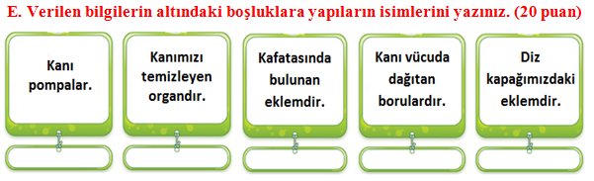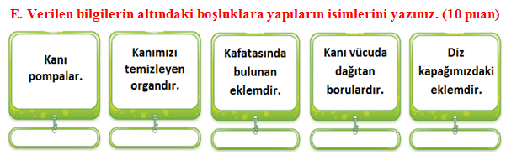

**Damarlar**

**Akciğer**

**Kalp**

**Oynamaz eklem**

**Oynar eklem**

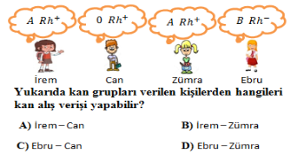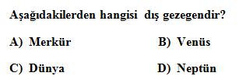**F. Aşağıdaki sorularda doğru seçenekleri işaretleyiniz. (30 puan)**

**1. 4.**

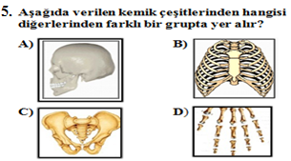

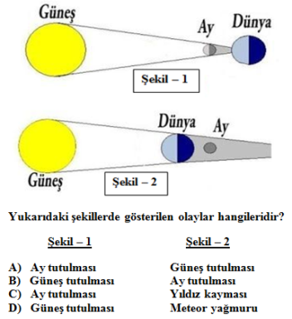

**2.**

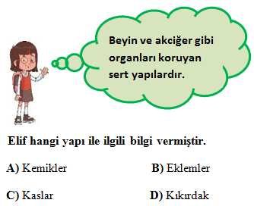

**6.**

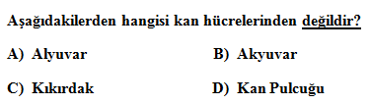

**3.**

BAŞARILAR...

**Fen Bilimleri Öğretmeni**



Adı:

Soyadı:

Şubesi:

No:

**FEN BİLİMLERİ DERSİ**

**6. SINIFLAR BEP**

**1. DÖNEM 1. YAZILI SINAVI**

**CEVAP ANAHTARI**

**PUANI**

Tarih: ...... /....../ 20......

**A. Aşağıdaki cümlelerdeki bilgi doğru ise ‘D’ yanlış ise ‘Y’ kutucuğunu işaretleyiniz. (20 puan)**

|  |  |
| --- | --- |
| ***D*** | **Y** |
| ***X*** |  |
| **X** |  |
|  | **X** |
|  | **X** |
| **X** |  |

**1. Dişlerimiz besinleri parçalar.**

**2. Kol ve bacaklarımızda uzun kemikler bulunur.**

**3. Dünya’mız Güneş’e en yakın gezegendir.**

**4. Merkür en büyük gezegendir.**

**5. Ay, Dünya’nın uydusudur.**

**B. Aşağıdaki gezegenlerden uydusu olanların kutucuklarını işaretleyiniz. (10 puan)**

**Dünya**

**Merkür**

**Mars**

**Venüs**

**Jüpiter**

**X**

**X**

**X**

**C. Aşağıda görevi verilen organların isimlerini karşısındaki boşluklara yazınız. (8 puan)**

**Anüs**

**Mide**

**Yemek borusu**

**Ağız**

**Ağız**

**1. Besinlerin Vücudumuza alındığı yerdir.**

**Yemek borusu**

**2. Besinleri mideye iletir.**

**Mide**

**3. Besinleri karıştırıp bulamaç haline getiren organdır.**

**Anüs**

**4. Besin artıklarının vücut dışına atıldığı yerdir.**

**D. Tabloda verilen besinlerin kimyasal sindiriminin başladığı yerleri işaretleyiniz. (12 puan)**

|  |  |  |  |
| --- | --- | --- | --- |
| **BESİNLER** | **AĞIZ** | **MİDE** | **İNCE BAĞIRSAK** |
| Karbonhidratlar | **X** |  |  |
| Proteinler |  | **X** |  |
| Yağlar |  |  | **X** |



**Akciğer**

**Kalp**

**Damarlar**

**Oynar eklem**

**Oynamaz eklem**

******F. Aşağıdaki sorularda doğru seçenekleri işaretleyiniz. (30 puan)**

**1. 4.**





**2.**



**6.**



**3.**

BAŞARILAR... ………………………..

**Fen Bilimleri Öğretmeni**